Manual del Usuario
Guía de uso de Trips SV
Sistema | Trips SV - CMS de turismo de El Salvador
Audiencia | Visitantes, usuarios registrados y administradores.
Alcance | Explica la navegación pública, la búsqueda, la cuenta, favoritos, calificaciones, reseñas, itinerarios y herramientas administrativas con capturas reales de la aplicación.
Versión | 1.0 | Revisión funcional y técnica local

Documento preparado a partir de la revisión del código fuente y del recorrido de la aplicación en modo Development. Las figuras muestran referencias visuales de las pantallas observadas y de sus controles principales.

Contenido
1. Antes de comenzar
2. Navegación general
3. Explorar destinos
4. Crear cuenta e iniciar sesión
5. Funciones del usuario registrado
6. Planificador de viajes
7. Funciones del administrador
8. Mensajes, errores y preguntas frecuentes

1 Antes de comenzar
Trips SV permite descubrir destinos turísticos de El Salvador, consultar información, leer reseñas y organizar viajes. El catálogo es público; se requiere una cuenta para calificar, publicar, responder, guardar favoritos o crear itinerarios.
Rol | Funciones
Visitante | Ver inicio, categorías, catálogo, filtros, detalle, calificaciones y reseñas.
Usuario registrado | Todo lo anterior, más calificar, reseñar, responder, favoritos e itinerarios propios.
Administrador | Todo lo anterior, más administrar destinos/categorías y moderar comentarios.

Se recomienda usar Edge, Chrome, Firefox o Safari actualizado. El sitio se adapta a computadora, tableta y teléfono. Para la demostración local se pueden usar administrador / Administrador123$ y visitante / Visitante123$; no son contraseñas para producción.

2 Navegación general
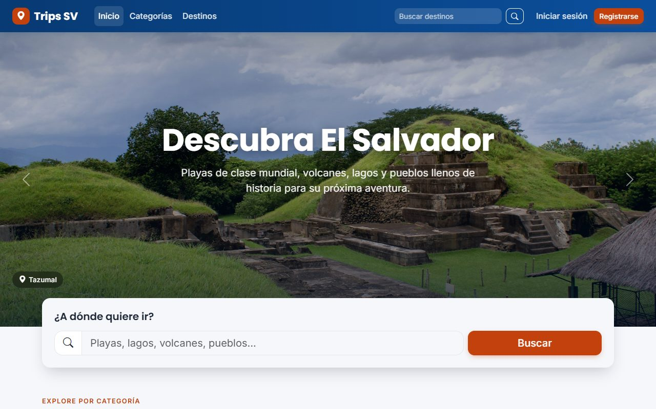
Figura 1. Página de inicio con navegación, buscador y acceso a la cuenta.
- Trips SV vuelve a la portada desde el logotipo.
- Inicio, Categorías y Destinos son las secciones públicas principales; la sección actual aparece resaltada.
- Buscar destinos permite lanzar una búsqueda desde cualquier página.
- Iniciar sesión y Registrarse abren las funciones de cuenta; con sesión iniciada aparece el menú del usuario.
- En un teléfono, el menú se agrupa en el botón de tres líneas de la esquina superior derecha.
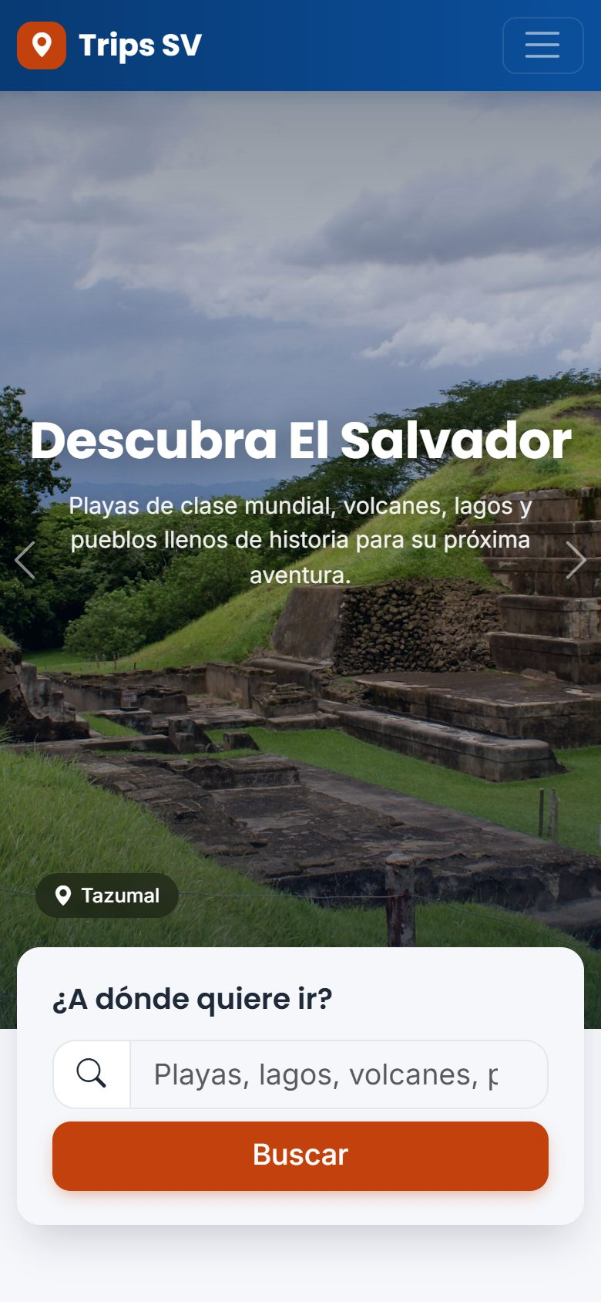
Figura 2. Vista de la portada en un teléfono.

3 Explorar destinos

3.1 Explorar por categoría
1. Desde la portada desplácese hasta la sección de tipos de viaje o pulse Categorías.
2. Revise el nombre y el conteo de destinos de cada tarjeta.
3. Pulse una tarjeta para ver sus destinos, ordenados de mejor a peor calificados.
4. Abra un destino para ver su detalle.
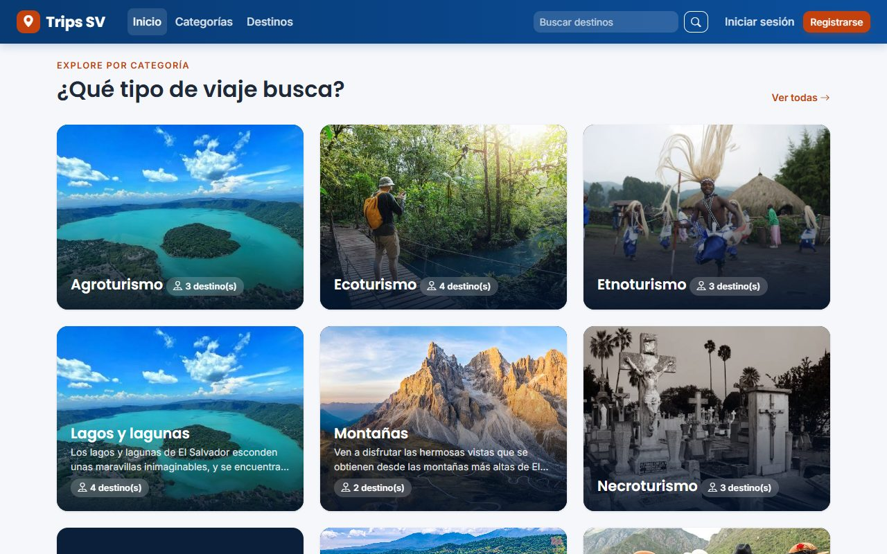
Figura 3. Categorías mostradas en la página de inicio.
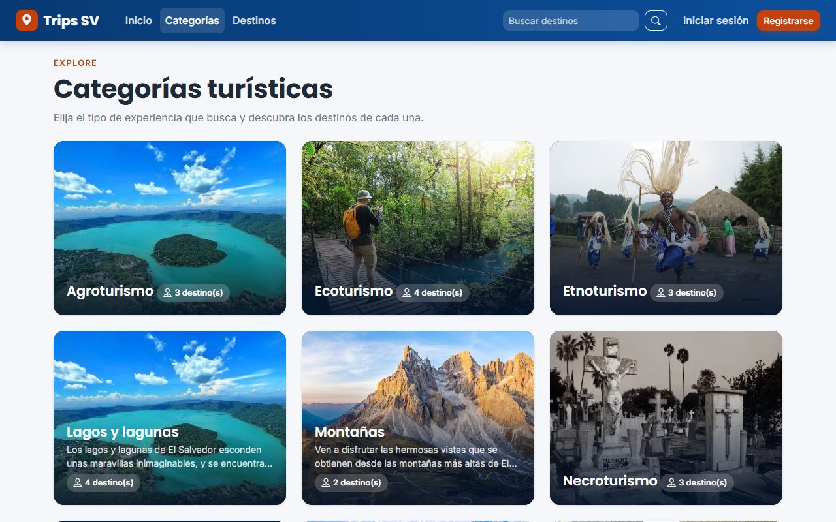
Figura 4. Página completa de categorías.

3.2 Buscar y filtrar
1. Escriba en el buscador un nombre, lugar, categoría o palabra de la descripción; por ejemplo lago, playa o Santa Ana.
2. En Destinos combine Categoría, Departamento y Calificación mínima.
3. Use Ordenar por para elegir mejor calificados, más votados, nombre o más recientes.
4. Pulse Buscar. Use Limpiar filtros para regresar al catálogo completo.
La búsqueda tolera tildes y mayúsculas. Si escribe varias palabras, se muestran destinos que coinciden con todas.
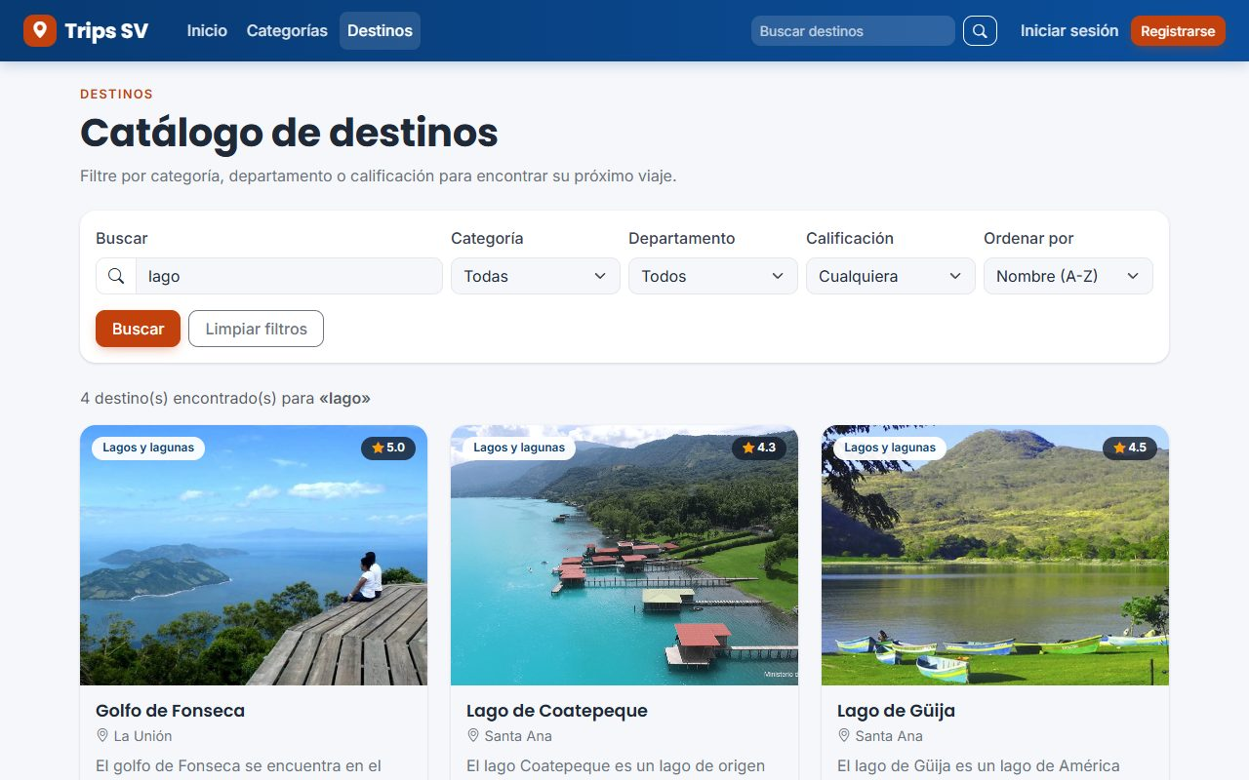
Figura 5. Catálogo rediseñado con búsqueda, filtros y ordenamiento.
Figura 6. Catálogo filtrado por texto y ordenamiento.

3.3 Ver el detalle
Abra cualquier tarjeta. El detalle muestra ubicación, categoría, promedio, favoritos, descripción, fotografía e información completa, que puede incluir horarios, recomendaciones, mapa o enlace externo de hoteles.
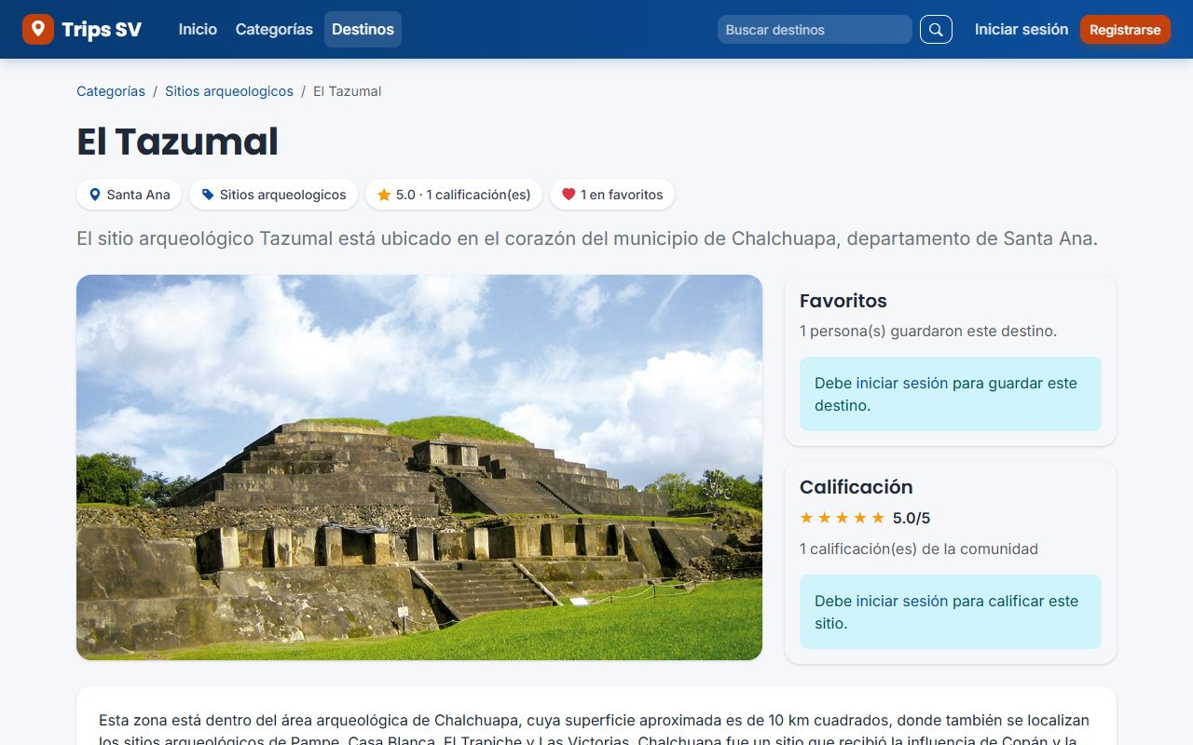
Figura 7. Detalle visto por un visitante.

3.4 Leer reseñas
Al final del detalle aparecen las reseñas de la comunidad y sus respuestas agrupadas. Para publicar o responder debe iniciar sesión.
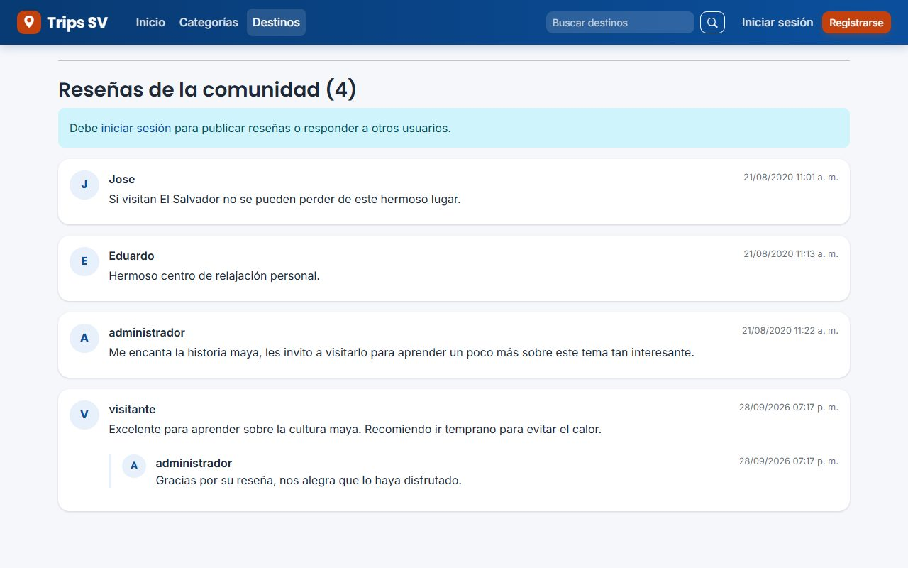
Figura 8. Reseñas de la comunidad.

4 Crear una cuenta e iniciar sesión

4.1 Registrarse
1. Pulse Registrarse en la barra superior.
2. Escriba un usuario, correo, contraseña y confirmación.
3. Use una contraseña de al menos 8 caracteres, con un dígito y una letra minúscula.
4. Pulse Crear y, si todo es correcto, continúe con Iniciar sesión.
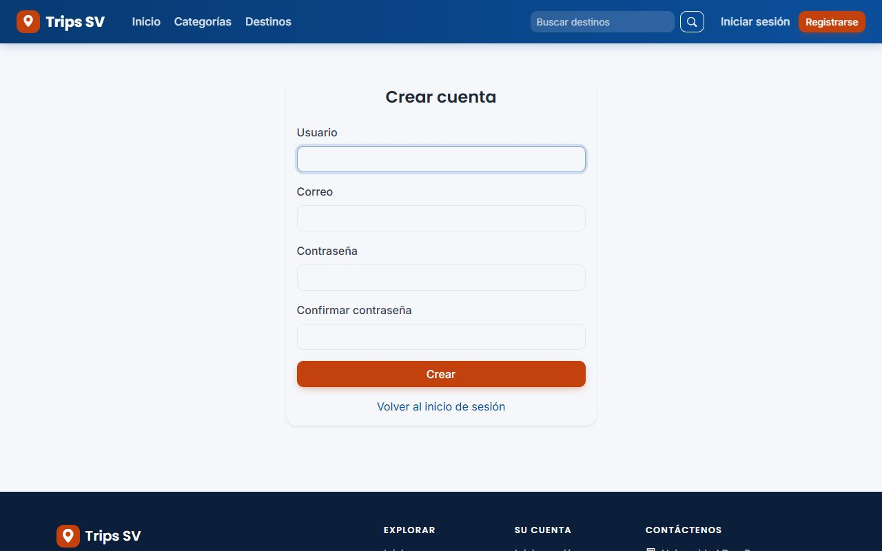
Figura 9. Formulario de registro.

4.2 Iniciar y cerrar sesión
1. Pulse Iniciar sesión.
2. Escriba usuario y contraseña.
3. Marque Recordarme solo en un equipo personal.
4. Pulse Entrar. Para salir, abra el menú con su nombre y pulse Cerrar sesión.
Después de cinco intentos fallidos la cuenta se bloquea durante diez minutos.
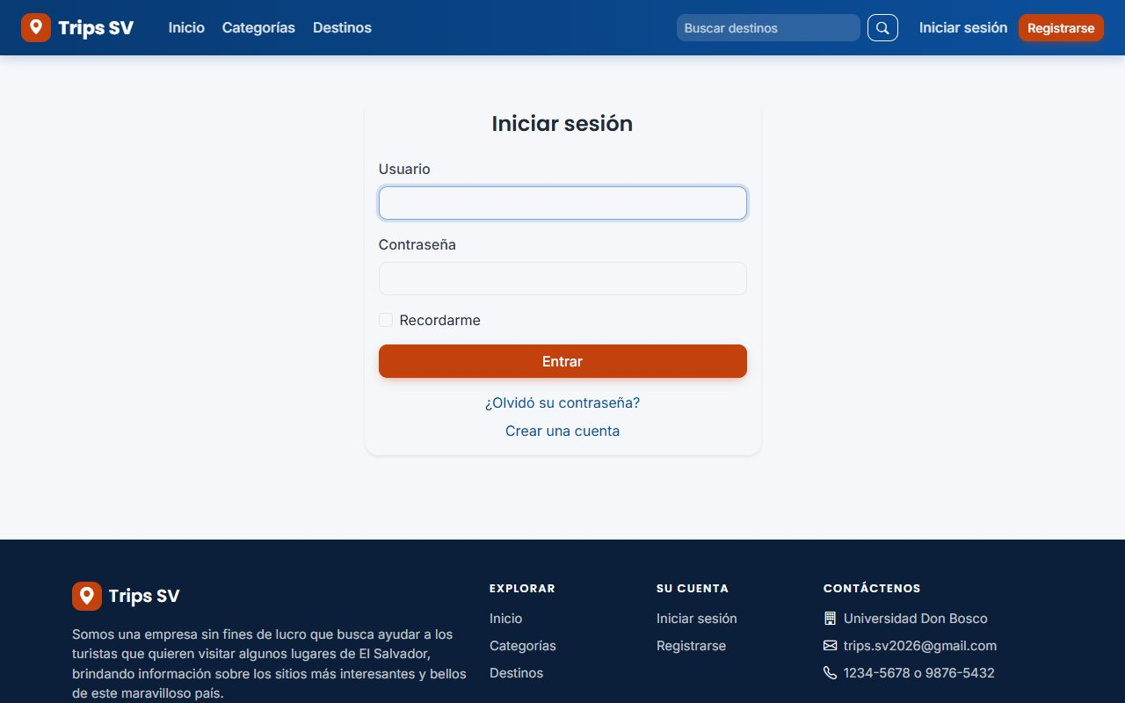
Figura 10. Pantalla de inicio de sesión.

4.3 Recuperar contraseña
1. En el inicio de sesión pulse ¿Olvidó su contraseña?
2. Escriba su correo o usuario.
3. Pulse Generar enlace de recuperación.
4. Abra el enlace, defina la nueva contraseña y confirme el cambio.
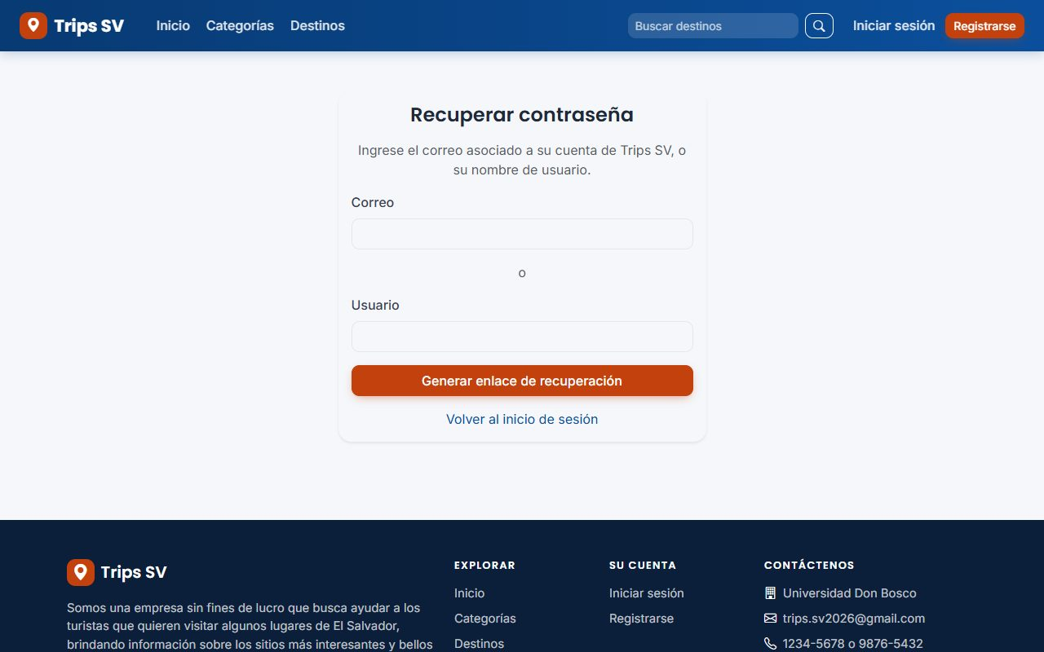
Figura 11. Formulario de recuperación de contraseña.

4.4 Menú de usuario
Con sesión iniciada, su nombre aparece arriba a la derecha. El menú contiene Mis favoritos, Mis itinerarios y Cerrar sesión.
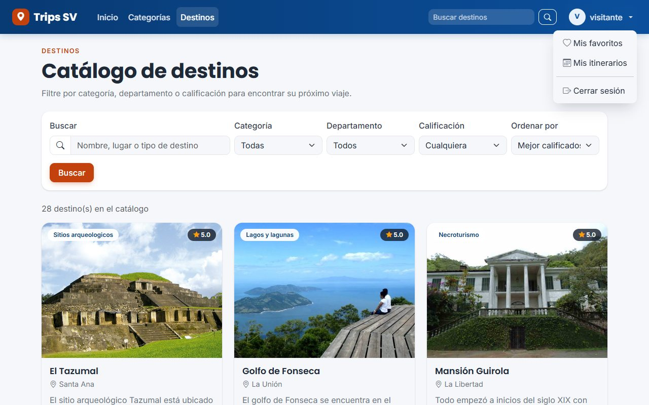
Figura 12. Menú del usuario registrado.

5 Funciones del usuario registrado
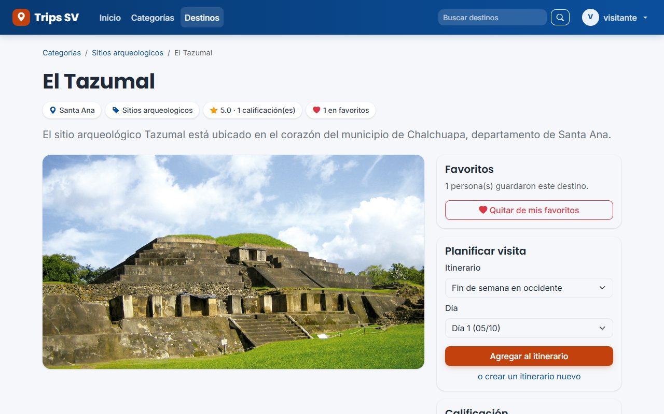
Figura 13. Detalle con las tarjetas de favoritos, planificación y calificación.

5.1 Guardar en favoritos
1. En el detalle pulse Guardar en mis favoritos.
2. El botón cambia a Quitar de mis favoritos; úselo para retirarlo.
3. Abra Mis favoritos desde el menú de usuario para consultar sus destinos guardados.
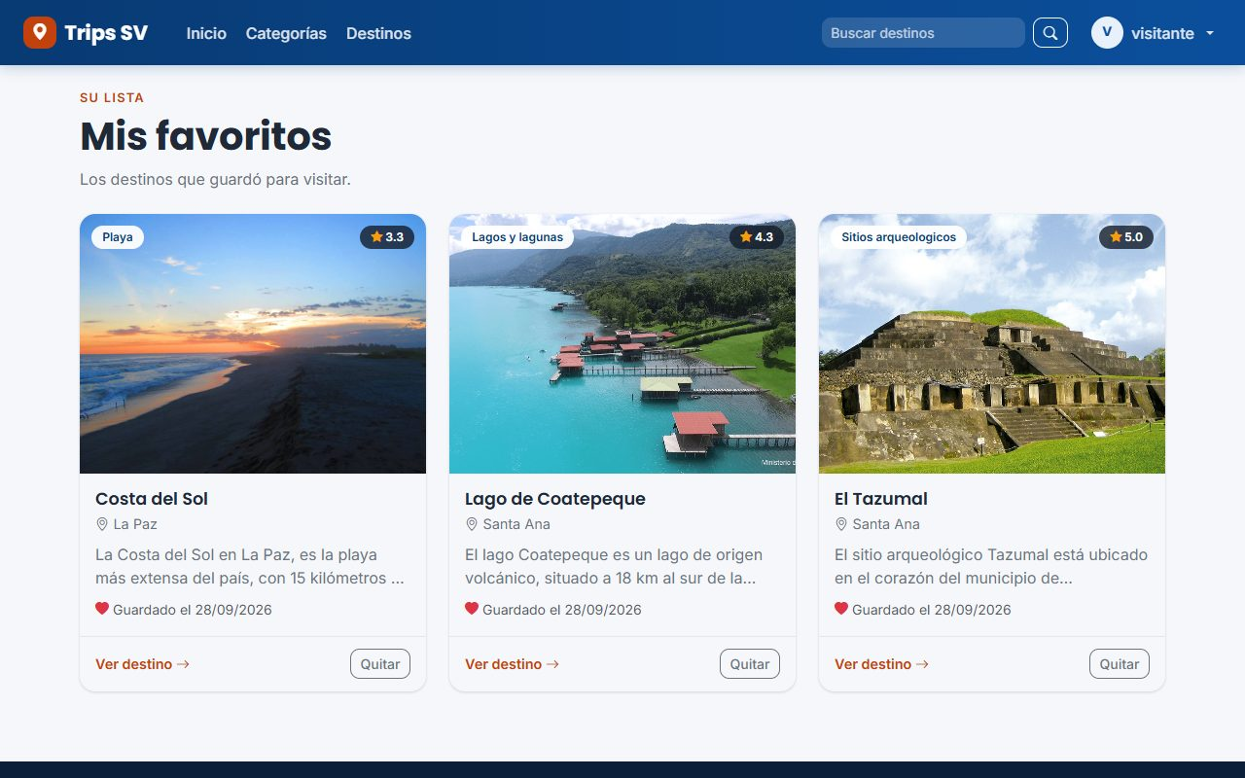
Figura 14. Listado de favoritos.

5.2 Calificar
1. En la tarjeta Calificación elija de 1 a 5 estrellas.
2. Pulse Calificar.
3. Si ya calificó, el botón dice Actualizar mi calificación y reemplaza la anterior.

5.3 Publicar, responder o eliminar una reseña
1. En Reseñas de la comunidad escriba su opinión y pulse Publicar reseña.
2. Pulse Responder debajo de otra reseña, escriba y pulse Enviar respuesta.
3. Puede eliminar sus propias reseñas y respuestas; el administrador también puede eliminarlas.
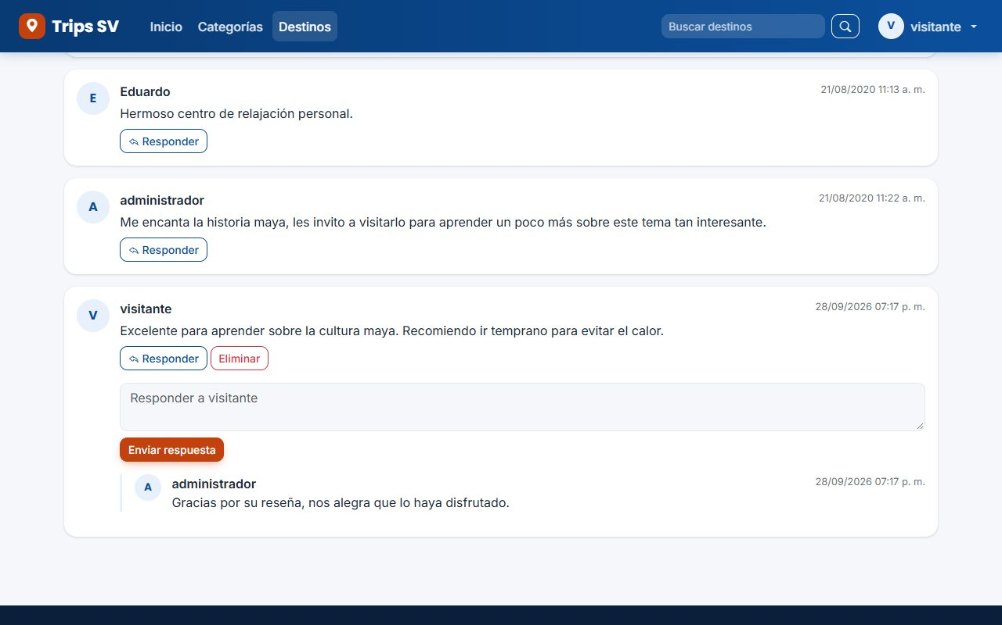
Figura 15. Publicación y respuesta a una reseña.

6 Planificador de viajes
El planificador organiza los destinos que visitará cada día, con notas, orden y opción de impresión.

6.1 Crear un itinerario
1. Abra Mis itinerarios y pulse Nuevo itinerario, o empiece desde el detalle con Crear itinerario con este destino.
2. Escriba el nombre, seleccione fecha de inicio y defina de 1 a 15 días.
3. Agregue notas opcionales y pulse Crear itinerario.
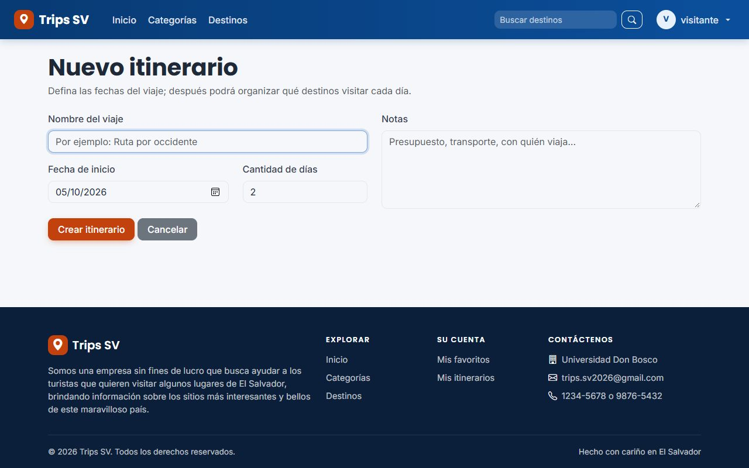
Figura 16. Formulario de nuevo itinerario.
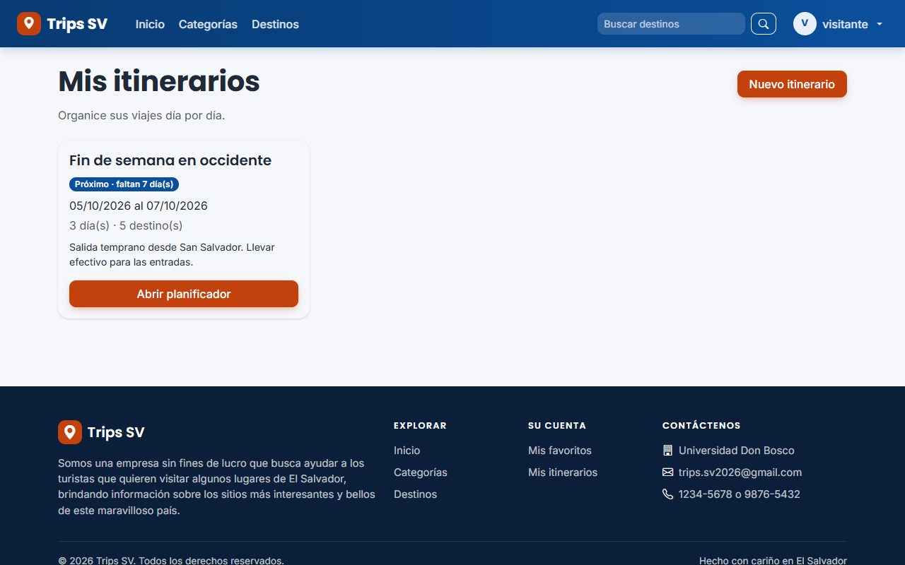
Figura 17. Listado de itinerarios y su estado.

6.2 Organizar los días
1. Pulse Abrir planificador en el itinerario.
2. Elija un destino en Agregar un destino a este día, escriba una nota opcional y pulse Agregar.
3. Use las flechas para cambiar el orden dentro del día.
4. Use el selector Día para mover una visita.
5. Pulse Quitar para retirarla y Cambiar día cuando la edición lo requiera.
6. Pulse Imprimir para obtener una versión limpia.
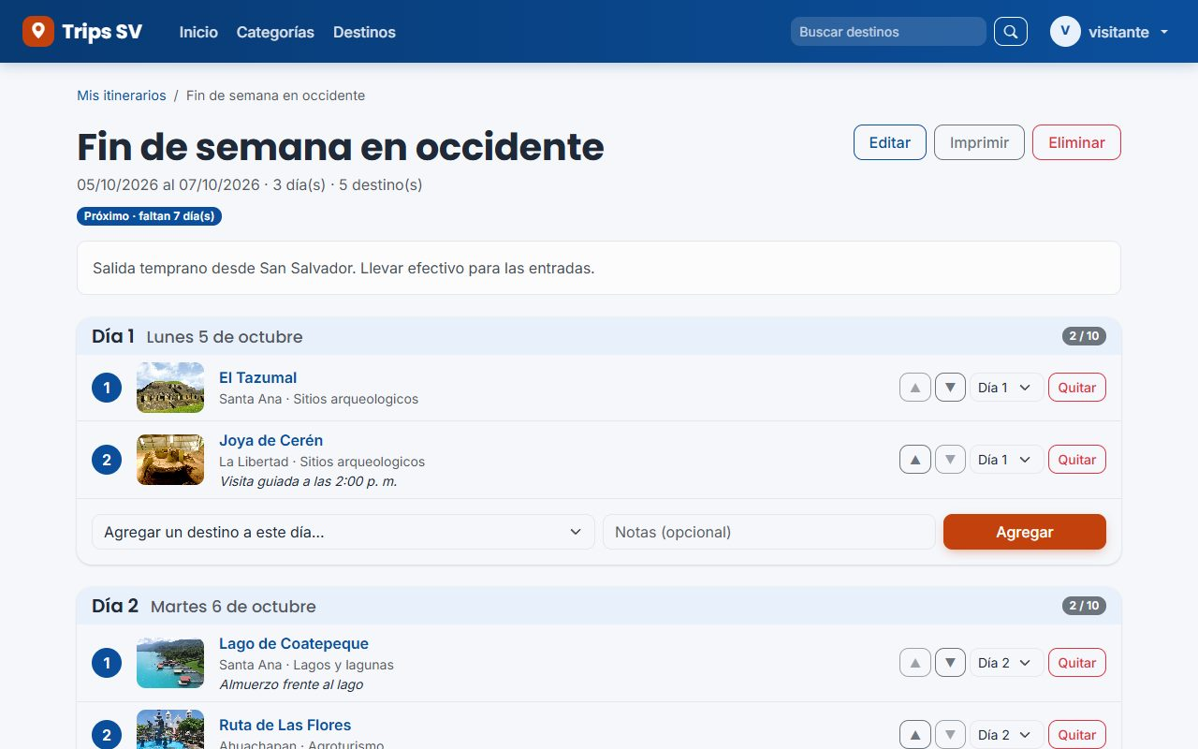
Figura 18. Planificador con destinos organizados por día.
Cada día admite hasta 10 destinos y no se puede repetir el mismo destino dentro del día. Si reduce la cantidad de días, primero quite o mueva las visitas de los días que desaparecerán.

7 Funciones del administrador
Estas opciones solo aparecen para el rol Administrador. Un usuario normal que intente abrirlas directamente verá Acceso denegado.
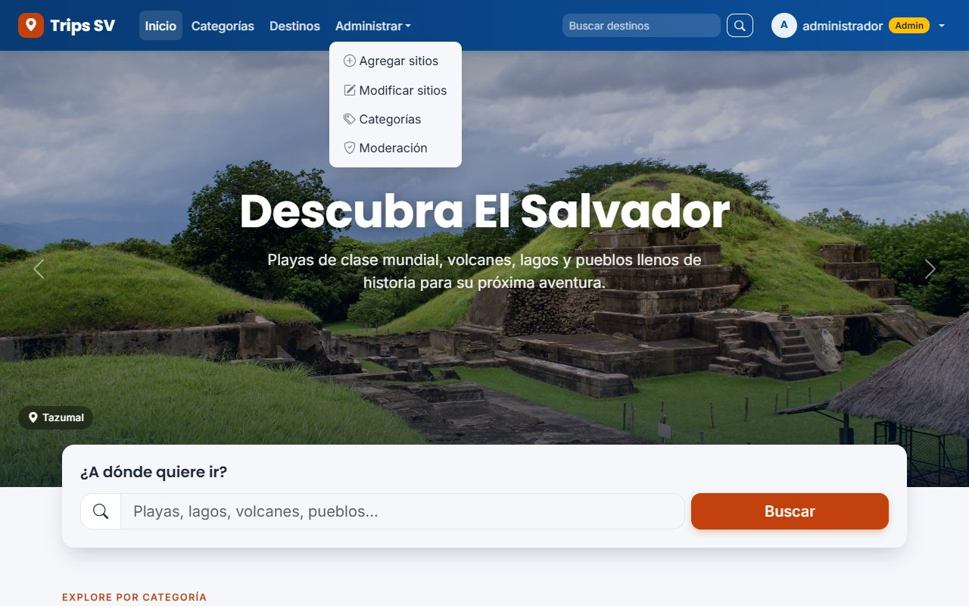
Figura 19. Menú Administrar para el rol Administrador.

7.1 Gestionar destinos
1. Abra Administrar > Modificar sitios para ver la tabla.
2. Pulse Editar para cambiar un destino o Ver para abrir su página pública.
3. Para eliminar, marque uno o varios destinos y pulse Eliminar seleccionados; la operación también elimina contenido relacionado.
4. Para agregar, abra Administrar > Agregar sitios, complete nombre, categoría, ubicación, descripción e imagen y pulse Agregar sitio.
5. La imagen debe ser JPG, JPEG o PNG y no superar 5 MB. El editor permite contenido enriquecido; el sistema elimina código ejecutable y limita iframes a Maps/YouTube seguros.
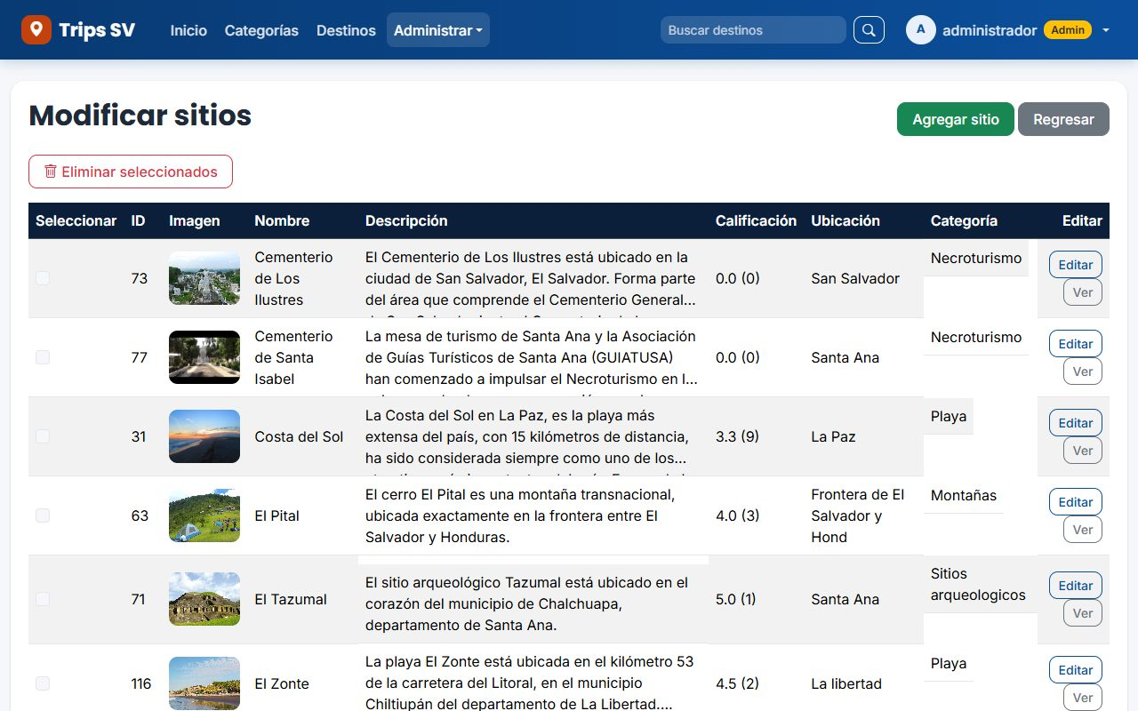
Figura 20. Tabla de administración de destinos.
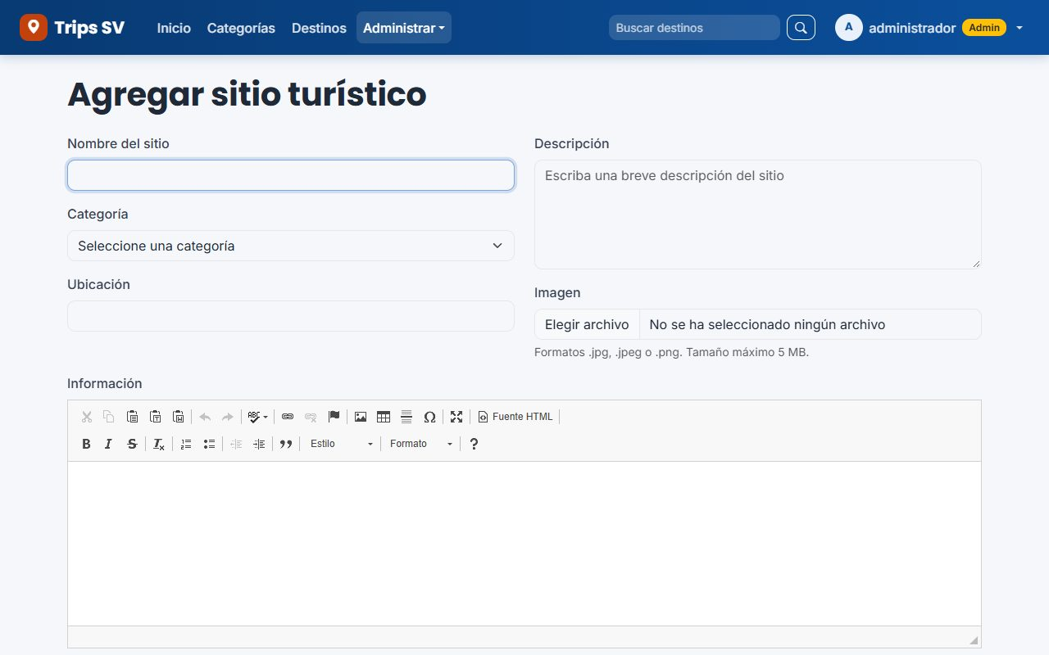
Figura 21. Formulario para agregar un destino.

7.2 Gestionar categorías
1. Abra Administrar > Categorías.
2. Use Buscar categorías si necesita localizar una fila.
3. Pulse Nueva categoría y complete nombre, descripción e imagen opcional.
4. Use Editar para actualizar una categoría.
5. Una categoría con destinos asociados no se puede eliminar.
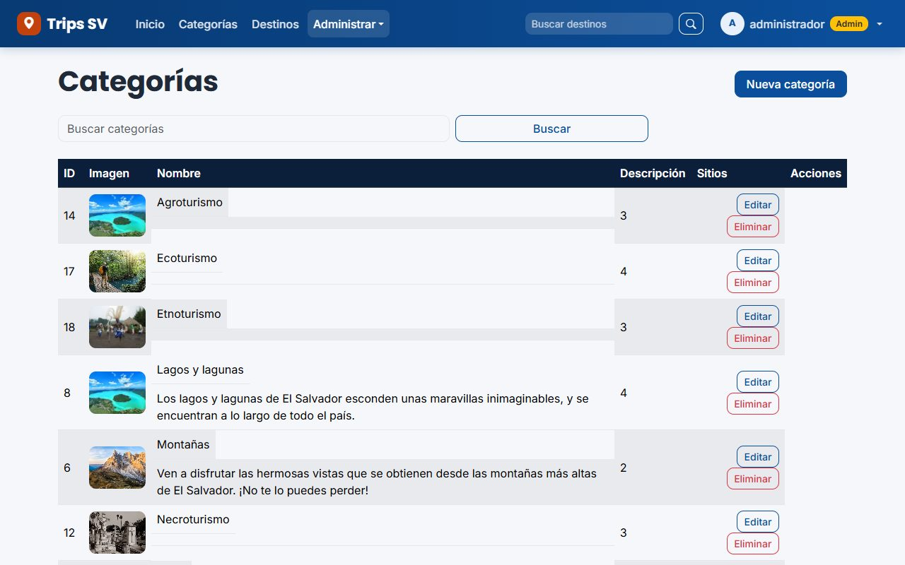
Figura 22. Administración de categorías.

7.3 Moderar comentarios
1. Abra Administrar > Moderación.
2. Busque por texto, usuario o sitio, o active Mostrar solo ocultos.
3. Pulse Ocultar para retirar un comentario sin borrarlo; sus respuestas también se ocultan.
4. Pulse Mostrar para restaurarlo.
5. Pulse Eliminar para borrarlo definitivamente junto con sus respuestas.
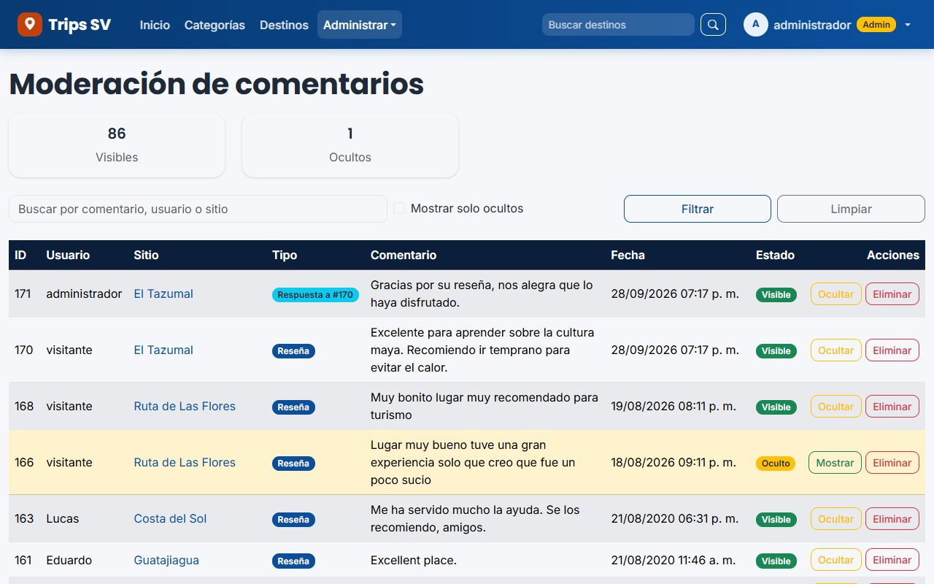
Figura 23. Panel de moderación.

8 Mensajes, errores y preguntas frecuentes
Situación | Qué hacer
Debe iniciar sesión | Inicie sesión; el sistema intenta devolverlo a la página original.
No hay resultados | Use Limpiar filtros o reduzca el texto de búsqueda.
Acceso denegado | Solicite el rol Administrador al responsable del sistema.
Imagen no válida | Use JPG/JPEG/PNG de hasta 5 MB.
No aparecen categorías o sitios | Solicite cargar el script de datos inicial.
La aplicación no inicia | Verifique SQL Server/LocalDB y la cadena ConexionTripSV.

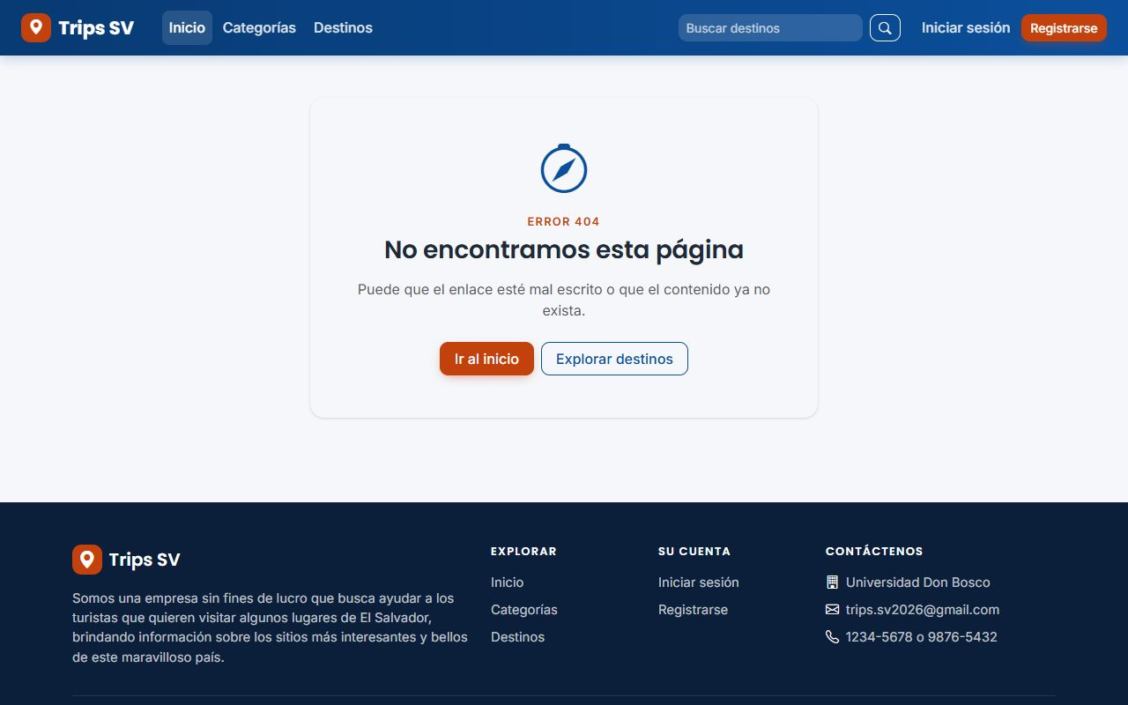
Figura 24. Página mostrada cuando la dirección no existe.

Preguntas frecuentes
- ¿Necesito cuenta para ver destinos? No. La cuenta solo se requiere para participar y usar favoritos o itinerarios.
- ¿Puedo cambiar mi calificación? Sí, vuelva a elegir las estrellas y pulse Actualizar mi calificación.
- ¿Otros usuarios pueden ver mis favoritos o itinerarios? No; son privados. Solo se muestra el total de favoritos de un destino.
- ¿Por qué desapareció una reseña? Puede haber sido ocultada por un administrador.
- ¿Por qué mi cuenta está bloqueada? Cinco intentos fallidos activan un bloqueo de diez minutos.
Al terminar una sesión administrativa, cierre sesión. No comparta credenciales de demostración ni introduzca datos personales en un ambiente de prueba.

